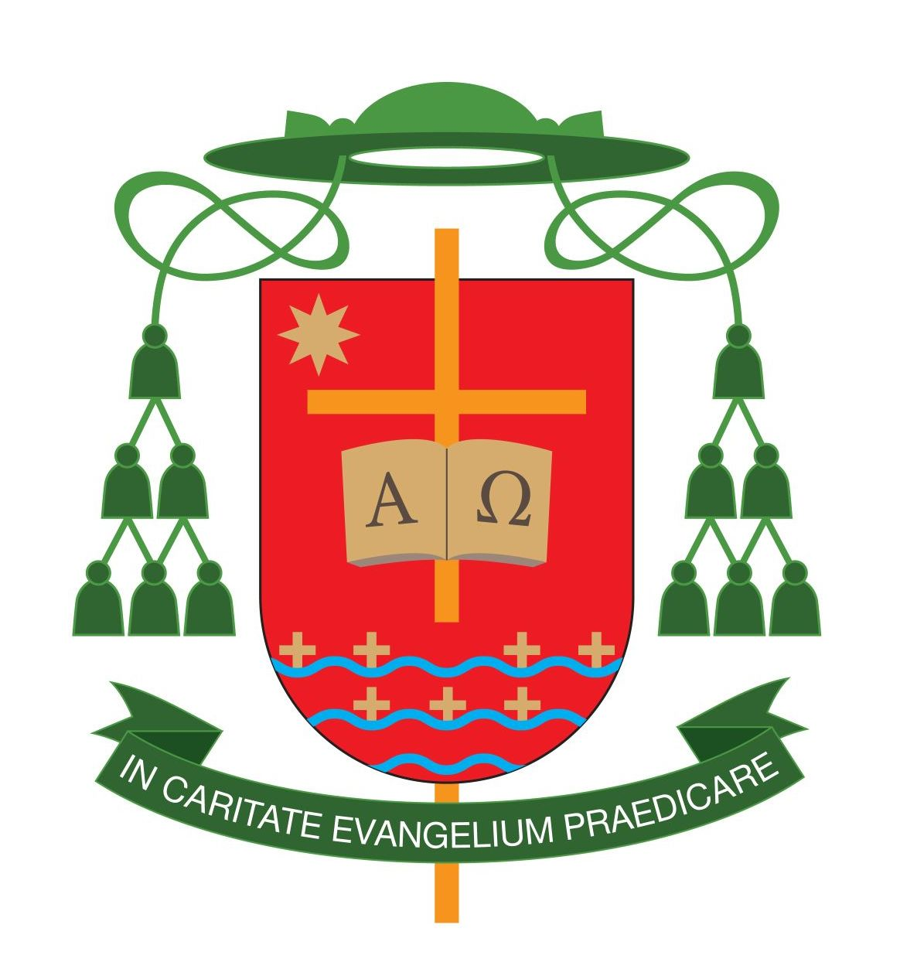
Kielce, dnia 5 grudnia 2014 r.

KOMUNIKAT
BISKUPA KIELECKIEGO JANA PIOTROWSKIEGO
O Jubileuszu 25-lecia istnienia Caritas Diecezji Kieleckiej

Drodzy Diecezjanie

Upływa obecnie 25 lat od reaktywowania Caritas Diecezji Kieleckiej. W czasach komunistycznych działania Kościoła Katolickiego w dziedzinie charytatywnej były mocno ograniczone. Kiedy pojawiły się nowe możliwości diecezja kielecka jako jedna
z pierwszych w Polsce podjęła dynamiczny wysiłek odbudowy kościelnych dzieł miłosierdzia.
Po pierwszych inicjatywach w zakresie dożywiania najbiedniejszych, różnorakiej pomocy rzeczowej oraz utworzeniu schronisk dla osób bezdomnych przyszła kolej na tworzenie placówek rehabilitacji osób niepełnosprawnych, domów pomocy społecznej, placówek leczniczych, zakładów opiekuńczo – leczniczych a także świetlic i kolonii dla dzieci oraz pomocy bezrobotnym.
Wszystkim zaangażowanym w tworzenie tego dzieła oraz licznej rzeszy wolontariuszy z serca dziękuję i składam „Bóg zapłać”. Jednocześnie polecam opiece i wstawiennictwu Matki Bożej Łaskawej Kieleckiej dalszy rozwój dzieła Caritas w naszej diecezji.
Wszystkim pracownikom, podopiecznym i darczyńcom Caritas z serca błogosławię.

† Jan Piotrowski
BISKUP KIELECKI

_______________________________________

KURIA DIECEZJALNA W KIELCACH Kielce, dnia 5 grudnia 2014 r.

Komunikat należy odczytać w ramach ogłoszeń duszpasterskich w dniu 7 grudnia 2014 r.,
w II Niedzielę Adwentu.

